МИНИСТЕРСТВО СЕЛЬСКОГО ХОЗЯЙСТВА
РОССИЙСКОЙ ФЕДЕРАЦИИ

ДЕПАРТАМЕНТ НАУЧНО-ТЕХНОЛОГИЧЕСКОЙ
ПОЛИТИКИ И ОБРАЗОВАНИЯ

ФГУ «ПОДОЛЬСКАЯ ГОСУДАРСТВЕННАЯ ЗОНАЛЬНАЯ
МАШИНОИСПЫТАТЕЛЬНАЯ СТАНЦИЯ»

Протокол испытаний

№ 09-54-11 (4020133)

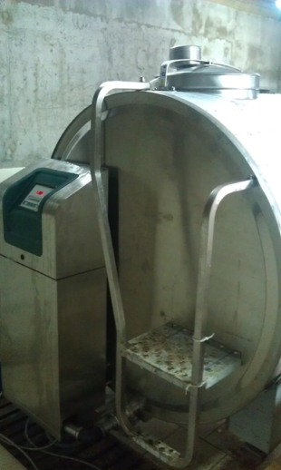

Танк охладитель молока TCool d1510: 3600л

Изготовитель (разработчик) | Адрес
ООО «ГЕА Фарм Технолоджиз Рус» | 105094, г. Москва,  Семеновский вал, д.6, стр.1

Результаты испытаний
Танк охладитель молока TCool d1510: 3600л
Назначение | Танк-охладитель предназначен для сбора, охлаждения и хранения молока на животноводческих фермах крупного рогатого скота.
Качество работы :
Качество охлаждения молока по
ГОСТ 13264:
-температура, ^{о}С | 4
-кислотность, ^{о}Т | От 17 до 18
-чистота, группа | I
-бактериальная обсемененность,КОЕ/см³ | 301000
Производительность за 1 час основного времени, т/ч | 0,380
Условия эксплуатации:
Вид работы | Сбор, охлаждение и хранение молока
Режим | Продолжительный

Микроклимат помещения:
-температура, ^{о}С | От 15 до 28
-относительная влажность, % | От 69 до 81

Характеристика молока поступающего на обработку:
-температура, ^{о}С | От 26 до 27,5
-содержание жира, % | От 3,7 до 4,0
-кислотность, ^{о}Т | От 17 до 18
-чистота, группа | I
-бактериальная обсемененность,КОЕ/см³ | От 300500 до 302000

Характеристика воды используемой для промывки:
-температура, ^{о}С | От 10 до 60
-жесткость, ^{о}Ж | От 4,9 до 5,2
Тип моющих и дезинфицирующих средств | Щелочной, кислотный
Агрегатирование | Трехфазная электрическая сеть напряжением 380/220В и частота тока 50 Гц
Трудоемкость ежесменного  ТО, чел.ч/ч | ТО не предусмотрено техдокументацией
Эксплуатационная надежность | Хорошая
Удобство управления | Удобно
Безопасность выполнения работ | Обеспечена

Описание конструкции машины

Танк-охладитель молока состоит из емкости, холодильных агрегатов, мешалок молока, автомата промывки, заливной горловины с крышкой, сливного крана.

Техническая характеристика

Показатели | Численные значения
Тип машины | Стационарный, закрытый с непосредственным охлаждением

Габаритные машины, мм:
-длина | 3104
-ширина | 1510
-высота | 2030
Количество обслуживающего персонала, чел | 1
Номинальная вместимость, л | 3600
Минимальная температура охлажденного молока, ^{о}С | 4±1
Масса, кг | 533

Результаты испытаний
Качество работы | Танк-охладитель молока обеспечивает охлаждение молока до +4^{о}С с сохранением качества молока в соответствии с ГОСТ 13264.
Производительность | Производительность за 1 час основного времени составила 0,380 т
Безопасность | Элементы конструкции не затрудняют доступ к рабочим местам технического обслуживания. Места являющиеся возможным источником травмоопасности, имеют защитные ограждения.
Техническое обслуживание | Ежесменное техническое обслуживание не предусмотрено технической документацией. Периодическое ТО проводить удобно и безопасно.

Заключение по результатам испытаний
Танк охладитель молока TCool d1510: 3600л по основным параметрам выполнения технологического процесса сбора, охлаждения и хранения молока, по качеству изготовления и комплектации соответствует требованиям ТУ.

Испытания проведены: | ФГУ “Подольская государственная зональная  машиноиспытательная станция”  142184,Климовск-4,Подольского р-на,  Московской области
Испытания провел: | Христинин Н.М.
Источник информации: | Протокол испытаний № 09-54-11 (4020133)  от 09 декабря 2011 г.

